

Инструкция по эксплуатации
WH14 WH16 WH22
Внимательно прочтите данную инструкцию по эксплуатации прежде чем пользоваться инструментом

Ударный аккумуляторный шуруповерт

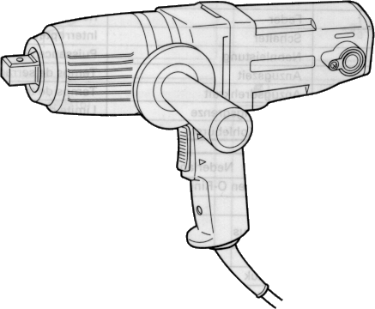

HITACHI Power Tools NL B.V.
Представительство в Москве
Тел.: (095) 775-2182
Факс: (095) 775-2183
E-mail: marketing@hitachi-pt.ru
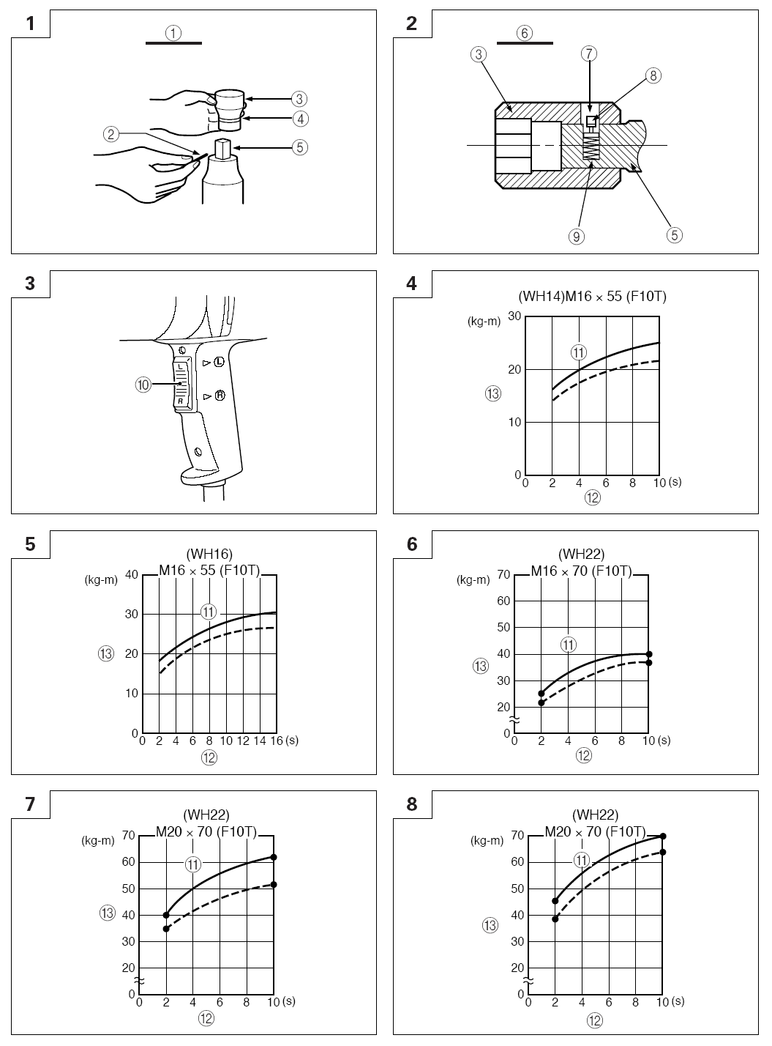

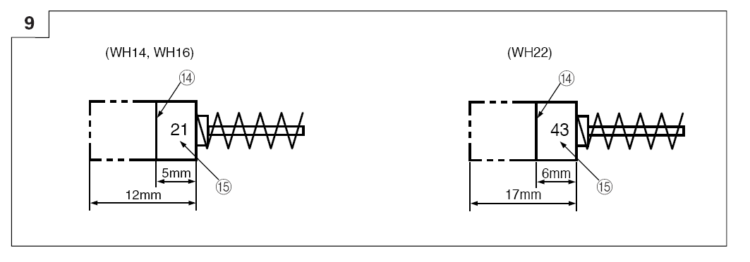
1 | Ключевая насадка, устанавливаемая при помощи штифта и уплотнительного кольца. | 9 | Пружина
2 | Штифт | 10 | Переключатель
3 | Шестигранная  торцовая ключевая насадка | 11 | Номинальная мощность
4 | Кольцо | 12 | Время затягивания
5 | Пятка | 13 | Величина крутящего момента
6 | Ключевая насадка, устанавливаемая при помощи плунжёра | 14 | Предел износа
7 | Отверстие | 15 | Номер угольной щётки
8 | Плунжёр

ОБЩИЕ МЕРЫ БЕЗОПАСНОСТИ

ВНИМАНИЕ!
При эксплуатации электроинструмента для уменьшения риска возгорания, удара электрическим током или получения травмы необходимо соблюдать основные правила по технике безопасности, изложенные в инструкциях. Прочтите все эти инструкции перед началом работы с инструментом и сохраните их.
1. Поддерживайте чистоту и порядок на рабочем месте. Любая помеха на рабочем месте или на рабочем столе может стать причиной травмы.
2. Принимайте во внимание окружающую рабочее место обстановку. Не работайте с электроинструментом под дождём. Не используйте электроинструмент в помещениях с повышенной влажностью. Поддерживайте хорошее освещение на рабочем месте. Не работайте с электроинструментом там, где присутствует риск возгорания или взрыва.
3. Остерегайтесь удара электрическим током. Не касайтесь заземлённых поверхностей. Например, трубопроводов, радиаторов, кухонных плит, корпусов холодильников.
4. Во время работы с инструментом не разрешайте детям находиться поблизости. Не позволяйте посторонним дотрагиваться до инструмента или удлинителя. Посторонние лица не должны находиться на рабочей площадке.
5. Закончив работу, сдавайте инструмент на хранение. Место для хранения инструмента должно быть сухим, высоко расположенным или запираться на замок. Дети не должны иметь возможности самостоятельно добраться до инструмента.
6.Не вмешивайтесь в работу машины, прикладывая излишнюю силу. Работа выполняется лучше и безопасней, если инструмент эксплуатируется с штатной скоростью.
7.Правильно выбирайте инструмент для каждой конкретной работы. Не пытайтесь сделать маломощным инструментом работу, которая предназначена для высокомощного инструмента. Не используйте инструмент в целях, для которых он не предназначен. Например, не пользуйтесь циркулярной пилой для обрезания веток деревьев или резки брёвен.
8.Обратите внимание на выбор рабочей одежды. Не надевайте просторную одежду или драгоценности, т.к. они могут быть захвачены движущимися частями инструмента. На время работы вне помещений рекомендуется надевать резиновые перчатки и ботинки с нескользкой подошвой. Уложите длинные волосы под головным убором.
9.Пользуйтесь защитными очками. Одевайте маску для лица или маску против пыли, если при резке материала выделяется пыль.
10.Установка принадлежностей для сборки пыли.
Если с инструментом предусмотрено использование принадлежностей для сборки пыли, обеспечьте их установку и правильное использование.
11.Не допускайте порчи электрошнура. Никогда не переносите инструмент, держа его за шнур. Не дёргайте за шнур с целью вынуть вилку из розетки. Оберегайте шнур от нагрева, воздействия смазочных материалов и предметов с острыми краями.
12. Перед началом работы закрепите обрабатываемую деталь в тисках. Это безопасней, чем держать заготовку в руке, а также освобождает обе руки для работы с инструментом.
13.Будьте начеку. Постоянно имейте хорошую точку опоры и не теряйте равновесия.
14.Внимательно относитесь к техническому обслуживанию инструмента и его ремонту. Для достижения лучших рабочих характеристик и обеспечения большей безопасности при работе содержите инструмент хорошо заточенным и в чистоте. При смазке и замене аксессуаров следуйте указаниям в соответствующих инструкциях. Периодически осматривайте электрошнур инструмента и в случае его повреждения отремонтируйте его в уполномоченном сервисном центре. Периодически осматривайте удлинители и в случае повреждения производите их замену. Рукоятки инструмента должны быть сухими и чистыми , не пачкайте их смазочными материалами.
15.Выньте вилку электрошнура из розетки, если инструмент не используется, перед началом техобслуживания, а также перед заменой аксессуаров ( ножей, свёрл, фрез).
16.Выньте все регулировочные и гаечные ключи. Возьмите себе за правило, перед тем как включить инструмент, проверять все ли ключи вынуты из него.
17.Избегайте неожиданного запуска двигателя. Не переносите подключенный к электросети инструмент, держа палец на переключателе. Перед тем как вставить штепсель в розетку убедитесь, что переключатель находится в положении ‘’Выкл.’’.
18.Работая вне помещения, пользуйтесь удлинителями. В этом случае используйте только те удлинители, которые предназначены для работы на улице.
19.Будьте бдительны. Следите за тем, что вы делаете. Придерживайтесь здравого смысла. Если вы устали, не работайте с инструментом.
20.Проверяйте повреждённые детали. Прежде чем продолжить эксплуатацию инструмента, следует тщательно проверить защитный кожух или иные детали, которые имеют повреждения с целью установить, что они в рабочем состоянии и выполняют предназначенную им функцию. Проверьте юстировку и свободный ход движущихся деталей, исправность деталей, правильность сборки и любые другие параметры, которые могут повлиять на их работу. Защитный кожух или другую деталь, которые повреждены, необходимо как следует отремонтировать или заменить в уполномоченном сервисном центре, если иное не указано в инструкции по эксплуатации. Неисправные переключатели замените в уполномоченном сервисном центре. Не работайте с инструментом с неисправным переключателем ‘’Вкл.\ Выкл.’’
21.Внимание.
Использование каких-либо иных аксессуаров или запасных частей чем те, которые рекомендованы в данных инструкциях, может привести к травме.
22.Конструкция инструмента отвечает общепринятым требованиям по безопасности. Ремонт инструмента должен выполняться квалифицированным персоналом сервисных центров с использованием оригинальных запасных частей. Несоблюдение этого положения может стать причиной возникновения серьёзной опасности для пользователя.

ВАЖНОЕ ЗАМЕЧАНИЕ.
Правильное подсоединение штепселя.
Провода силового кабеля окрашены в соответствии со следующим кодом:
Голубой - Нейтраль
Коричневый - Фаза
Так как расцветка проводов в силовом кабеле данного инструмента может не соответствовать цветной маркировке, идентифицирующей контакты Вашего штепселя, действуйте следующим образом:
Провод, окрашенный в голубой цвет, должен быть подсоединён к контакту, помеченному буквой N или окрашенному в чёрный цвет. Провод, окрашенный в коричневый цвет, должен быть подсоединён к контакту, помеченному буквой L или окрашенному в красный цвет. Не подсоединяйте ни один из проводов к земляному контакту.

ЗАМЕЧАНИЕ.
Это требование предусмотрено в соответствии с BRITISH STANDARD 2769: 1984. Следовательно, на рынках за пределами Великобритании могут применяться иные буквенные и цветовые коды.

ТЕХНИКА БЕЗОПАСНОСТИ
ПРИ ЭКСПЛУАТАЦИИ УДАРНОГО РУЧНОГО ГАЙКОВЁРТА.
1.При работе на высоко расположенных площадках проследите за тем, чтобы внизу под Вами никого не было.
2.На время продолжительных работ для защиты от шума надевайте наушники или используйте затычки.
3.Если возникла необходимость сменить направление вращения гайковёрта, дождитесь остановки двигателя и произведите реверс переключателем.
4.Если удлинитель имеет большую длину, используйте повышающий трансформатор.
5.Для достижения нужной величины крутящего момента, ещё до начала эксплуатации проверьте какой требуется момент, используя для этого гаечный ключ с ограничением по крутящему моменту.
6.Надёжно установите шестигранную торцовую ключевую насадку на гайковёрт, используя штифт и кольцо.
7.Убедитесь в отсутствии трещин на шестигранной торцовой ключевой насадке.
8.Всегда крепко держите инструмент за рукоятку и боковую рукоятку. Иначе, возникающий реактивный момент может привести к не аккуратной и даже опасной операции.

Технические данные
электроинструмент
Модель | WH14 | WH16 | WH22
Напряжение (зависит от страны) | (110В, 115В, 120В, 127В, 220В, 230В, 240В) ~ *
Потребляемая мощность | 360 Вт * | 440 Вт * | 850 Вт *
Число оборотов ( холостой ход) | 2100 1/мин. | 1700 1/мин. | 1600 1/мин.
Болт | М10-М16  (стандартный болт) | М16  (высокопрочн. болт)  М12-М20  (стандартный болт) | М16-М22  (высокопрочн. болт)  М14-М24  (стандартный болт)
Максимальный  крутящий момент ** | 20 кг-м  (затягивание М16 F10T) | 30 кг-м  (затягивание М16 F10T) | 60 кг-м  (затягивание М22 F10T)
Угловая передача | 12.7 мм | 12.7 мм | 19 мм
Вес (без шнура) | 2.3 кг | 2.9 кг | 5 кг

СТАНДАРТНЫЕ АКСЕССУАРЫ.
WH 14, WH 16:
- Ключ торцевой для внутреннего шестигранника 1
- Боковая рукоятка 1
WH 22:
- Ключ торцевой для внутреннего шестигранника 1
- Боковая рукоятка 1
- Шестигранная торцовая ключевая насадка на 32 мм с приводным
квадратным отверстием 1
- Стальной чемоданчик 1
Набор стандартных принадлежностей может быть изменен фирмой-изготовителем без предварительной информации.

Дополнительные комплектующие детали (приобретаются отдельно)

- Программа шестигранных торцовых ключевых насадок.
Несмотря на то, что фирма Hitachi поставляет ударный ручной гайковёрт только с одной стандартной ключевой насадкой, имеется в наличии целая программа фирменных ключевых насадок, позволяющих затягивать болты различных размеров и типов.
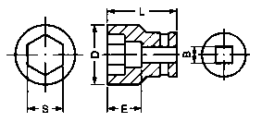

- Удлинитель.
Удлинитель удобен для работы в местах с очень ограниченным доступом или, когда поставляемая шестигранная торцовая ключевая насадка не достаёт до болта, подлежащего затяжке.
ПРЕДОСТЕРЕЖЕНИЕ.
Использование удлинителя чуть снижает величину крутящего момента в сравнении с величиной крутящего момента, передаваемой от инструмента к болту (гайке) при непосредственной установке стандартной ключевой насадки на пятку гайковёрта. Следовательно, для достижения одинаковых крутящих моментов, гайковёртом с установленным удлинителем нужно работать немножко дольше, чем гайковёртом без удлинителя.
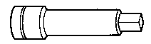

3.Универсальный шарнир (WH 14, WH 22).
Универсальный шарнир удобно использовать при затягивании гаек там, где нужен угол между шестигранной торцовой ключевой насадкой и гайковёртом или при работе в очень узких местах.



4.Угловая насадка (модель EW-14R) (WH 14).
Применяйте угловую насадку только в тех случаях, когда при закручивании между гайковёртом и гайкой или болтом выдержан прямой угол.

Набор дополнительных аксессуаров может быть без предупреждения изменён.

ОБЛАСТЬ ПРИМЕНЕНИЯ
- Затягивание и откручивание различных видов болтов и гаек.

ПОДГОТОВКА К ЭКСПЛУАТАЦИИ.
- Источник электропитания
Проследите за тем, чтобы используемый источник электропитания соответствовал требованиям к источнику электропитания, указанным на шильдике изделия.
- Переключатель ’’Вкл./ Выкл.’’
Убедитесь в том, что переключатель находится в положении ‘’Выкл.’’. Если вы вставляете штепсель в розетку, а переключатель находится в положении ‘’Вкл.’’, инструмент немедленно заработает, что может стать причиной серьёзной травмы.
- Удлинитель.
Когда рабочая площадка удалена от источника электропитания, пользуйтесь удлинителем. Удлинитель должен иметь требуемую площадь поперечного сечения и обеспечивать работу инструмента заданной мощности. Разматывайте удлинитель только на реально необходимую для данного конкретного применения длину.
- Крепление боковой рукоятки.
Для изменения положения боковой рукоятки, крепящейся к корпусу ударного механизма, открутите её (винт с правой резьбой). Поверните рукоятку, переведя её в положение удобное для работы, и зафиксируйте, крепко закрутив.
- Установка шестигранной торцовой ключевой насадки.
- Вариант со штифтом и уплотнительным кольцом (рис. 1).
Подберите для болта, который нужно затянуть или открутить, подходящую ключевую насадку. Установите насадку на пятку гайковёрта и закрепите её с помощью штифта и кольца. Снятие ключевой насадки происходит в порядке обратном установке.
- Вариант с плунжёром (рис. 2).
Выровняйте плунжёр, находящийся в прямоугольном углублении пятки гайковёрта, с отверстием в ключевой насадке. Затем прижмите плунжёр и установите ключевую насадку на пятку. Убедитесь в том, что плунжёр вошёл в отверстие и зацепился с насадкой. Снятие ключевой насадки происходит в порядке обратном установке.

ЭКСПЛУАТАЦИЯ.
- Переключатель (рис. 3).
Переключатель в данном инструменте функционирует как пусковой выключатель двигателя и селектор направления вращения. Когда переключатель установлен в положение ‘’R’’ (обозначено на корпусе рукоятки), двигатель вращается по часовой стрелке, затягивая болт. Когда переключатель установлен в положение ‘’L’’, двигатель вращается против часовой стрелки, откручивая болт. Если отпустить переключатель, двигатель инструмента остановится.
ПРЕДОСТЕРЕЖЕНИЕ.
Перед тем как изменить направление вращения гайковёрта, выключите инструмент и дождитесь полной остановки двигателя. Переключение направления вращения до остановки двигателя станет причиной того, что двигатель ‘’сгорит’’.
- Затягивание и откручивание болтов.
Сначала подберите шестигранную торцовую ключевую насадку, подходящую под данный болт или гайку. Затем установите насадку на пятку гайковёрта, после чего наденьте её на гайку, которую следует затянуть. Держа гайковёрт на одной линии с болтом, на несколько секунд нажмите на курок для затягивания гайки. Если гайка была слабо затянута на болте, при закручивании болт может проворачиваться вместе с гайкой. В этом случае, прекратите работу, зафиксируйте головку болта при помощи гаечного ключа и снова попробуйте закрутить гайку гайковёртом, либо подтяните гайку и болт вручную для предотвращения их проскальзывания.

МЕРЫ ПРЕДОСТОРОЖНОСТИ ПРИ ЭКСПЛУАТАЦИИ ГАЙКОВЁРТА.
- Уточните величину напряжения электросети (рис. 4, 5, 6, 7 и 8).
Реальная величина крутящего момента зависит от напряжения электросети. Понижение напряжения электросети уменьшает величину крутящего момента. Например, если Вы работаете с гайковёртом, рассчитанным на напряжение 220 В в сети с напряжением 200 В, то реальная величина крутящего момента будет составлять 70%-90% от номинала. При необходимости использования удлинителей выбирайте те из них, длина которых как можно короче. При низком напряжении электросети и большой длине удлинителя применяйте повышающий трансформатор. Влияние понижения напряжения электросети на величину крутящего момента показано на графиках.
- Подберите подходящую величину крутящего момента.
Оптимальная величина крутящего момента для затягивания гайки или болта меняется в зависимости от их размера и материала. Чрезмерно большой крутящий момент, приложенный к маленькому болту, может покривить или даже сломать его. Величина крутящего момента возрастает пропорционально времени отдельной операции. Для каждого болта правильно выбирайте продолжительность затягивания.
- Выберите шестигранную торцовую ключевую насадку.
Используйте только ту ключевую насадку, которая точно подходит к затягиваемому болту. Эксплуатация плохо подходящей ключевой насадки приведёт не только к недостаточному затягиванию, но и к повреждению насадки или гайки.
Изношенный или деформированный внутренний шестигранник ключевой насадки или приводное квадратное отверстие ключевой насадки не позволяют достичь достаточной степени плотности посадки на гайку или пятку гайковёрта соответственно, что, в свою очередь, приводит к потерям при передаче крутящего момента. Внимательно осматривайте насадку и при обнаружении износа меняйте её на новую, предупреждая дальнейшее развитие износа. В таблицах 1, 2 и 3 указаны линейные размеры ключевых насадок (S, D, E, L и B) для трёх моделей гайковёрта - WH 14, WH 16, WH 22 соответственно (см. также рис.). Цифровое значение маркировки насадки показывает величину раствора шестигранного ключа (S).
- Правильно держите инструмент во время работы.
Обеими руками крепко держите ударный гайковёрт за рукоятку и боковую рукоятку, располагая его на одной линии с болтом. Нет необходимости очень энергично нажимать на инструмент. Держите гайковёрт с такой силой, которой было бы как раз достаточно для противодействия реактивному моменту.
- Проверяйте правильность выбора величины крутящего момента.
При практическом использовании на величину крутящего момента сильное влияние оказывают различные обстоятельства. Следовательно, для определения реально необходимого для затягивания крутящего момента, перед тем как начать работу, осуществите пробное закручивание нескольких болтов ручным гаечным ключом с ограничением по крутящему моменту. Ниже перечислены факторы, влияющие на величину крутящего момента:
- Напряжение электросети.
Падение напряжения электросети приводит к снижению величины крутящего момента (см. рис. 4, 5, 6, 7 и 8).
(2) Продолжительность отдельной операции.
Величина крутящего момента возрастает с увеличением времени операции, но дойдя до определённого порогового значения, не превышает его, даже если эксплуатировать инструмент в течение продолжительного времени (см. рис. 4, 5, 6, 7 и 8).
- Диаметр болта.
Для затягивания болтов разных диаметров требуется приложить к ним разные крутящие моменты (см. рис. 4, 5, 6, 7 и 8). Обычно, чем больше диаметр болта, тем большая величина крутящего момента требуется для его затягивания.
- Другие обстоятельства.
Величина крутящего момента различна при разных коэффициентах крутящего момента. Болты, даже имеющие одинаковый размер резьбы, но отличающиеся друг от друга по типу и длине требуют при затягивании разных крутящих моментов. Величина крутящего момента также зависит от состояния опорной поверхности металла, сквозь который затягиваются болты.
- Дополнительные аксессуары.
Величина крутящего момента чуть понижается при использовании удлинителя, универсального шарнира или длинной ключевой насадки.
- Повреждение или выбор плохо подходящей ключевой насадки.
Изношенный или деформированный внутренний шестигранник ключевой насадки или приводное квадратное отверстие ключевой насадки не позволяют достичь достаточной степени плотности посадки на гайку или пятку гайковёрта соответственно, что, в свою очередь, приводит к потерям при передаче крутящего момента.
Эксплуатация ключевой насадки, которая плохо подходит к затягиваемому болту, приводит к потерям при передаче крутящего момента от двигателя инструмента к болту. В таблицах 1, 2 и 3 указаны линейные размеры ключевых насадок (S, D, E, L и B) для трёх моделей гайковёрта - WH 14, WH 16, WH 22 соответственно (см. также рис.).

ХРАНЕНИЕ И ОБСЛУЖИВАНИЕ
- Проверка шестигранной торцовой ключевой насадки.
Изношенный или деформированный внутренний шестигранник ключевой насадки или приводное квадратное отверстие ключевой насадки не позволяют достичь достаточной степени плотности посадки на гайку или пятку гайковёрта соответственно, что, в свою очередь, приводит к потерям при передаче крутящего момента. Периодически проверяйте насадку на предмет износа и при необходимости заменяйте её на новую.
- Проверка установленных винтов.
Регулярно проверяйте все установленные на инструменте винты, следите за тем, чтобы они были как следует затянуты. Немедленно затяните винт, который окажется ослабленным. Невыполнение этого правила грозит серьёзной опасностью.
- Проверка угольных щёток (рис. 9).
В электродвигателе инструмента применяются угольные щётки, которые со временем изнашиваются. Чрезмерно изношенная щётка может стать причиной неполадок в двигателе. Замените изношенную угольную щётку, когда она приблизится к ’’пределу износа’’ или сравняется с ним, на новую, имеющую тот же номер (см. рис.). Следует всегда содержать угольные щётки в чистоте и следить за тем, чтобы они свободно скользили в пределах щёткодержателей.
- Замена угольной щётки.
Ослабьте установочный винт и удалите блокировку колпачка щётки. Снимите колпачок и выньте угольную щётку. После замены угольной щётки не забудьте надёжно затянуть колпачок и установить блокировку.
- Техническое обслуживание двигателя.
Обмотка двигателя - ‘’сердце’’ электроинструмента. Проявляйте должное внимание, следя за тем, чтобы обмотка не была повреждена и/ или залита маслом или водой.

ПРИМЕЧАНИЕ:
На основании постоянных программ исследования и развития HITACHI оставляют за собой право на изменение указанных здесь технических данных.

ИНФОРМАЦИЯ О ШУМЕ И ВИБРАЦИИ

Измеряемые величины были определены в соответствии с EN50144.
Типичный средневзвешенный уровень звукового давления: 98 дБ(А) (WH 14, WH 16), 97 дБ(А) (WH 22). Типичный средневзвешенный уровень звуковой мощности: 111 дБ(А) (WH 14, WH 16), 110 дБ(А) (WH 22). Типичный уровень вибрации - 15,0 м/с² (WH 14), 12,0 м/с² (WH 16), 5,5 м/с² (WH 22).

